ACTIVIDAD DE FUNCIONES

- Determina el valor de la función para el punto señalado:
Función | f(0) | f(-1/3) | f(2) | f(-6) | f(-1) | f(-2)
- 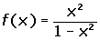

- Determinar el dominio analitico de las siguientes funciones
- 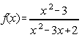 | - 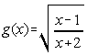
- 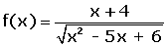 |  | - 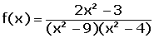
- Grafique las siguientes funciones y determine su dominio y rango.
- y = x² − 7x −18 |  | - 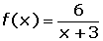
- 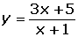 |  | - 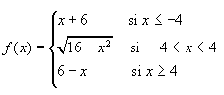

Exitos.

